Сведения о квалификации

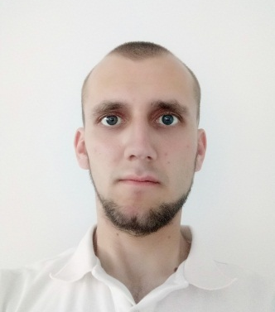
Ильин Александр Александрович
Дата рождения: 11.03.91 г.
Гражданство: Казахстан
Телефон: +7 (771) 575-49-36
Электронная почта: worldilyins@mail.ru
Семейное положение:
не женат

Образование
- 2011 Карагандиский Государственный Индустриальный Университет, бакалавр металлургии,
- 2013 Карагандиский Государственный Индустриальный Университет, магистр машиностроения

Опыт работы
- 2008-2009 гг. ТОО «Асега»
Должность: прокатчик
- 2010г. АО «АrcelorMittal Temirtau» ЛПЦ-2
Должность: оператор поста управления агрегата продольной и поперечной резки листа
- 2011-2012 гг. АО «АrcelorMittal Temirtau» ЛПЦ-1
Должность: оператор поста управления стана горячей прокатки листа
- 2012-2017 гг. АО «АrcelorMittal Temirtau» ЛПЦ-1
Должность: инженер по ремонту оборудования
- 2017-2021 гг. АО «АrcelorMittal Temirtau» ЛПЦ-1
Должность: инженер по ремонту оборудования (графиковщик)

Знание иностранных языков
- Английский язык - разговорный уровень.

Профессиональные навыки и знания
- Знание основных технологических процессов производства металлоизделий;
- Опытный пользователь MS Office, AutoCAD, Компас 3D, SAP/R3, Oracle, 1С.

Личные качества
- Исполнительность, пунктуальность, аккуратность;
- Коммуникабельность, внимательность, самостоятельность;
- Постоянно повышение своего профессионального уровня;

